温馨提示：
此套题为Word版，请按住Ctrl,滑动鼠标滚轴，调节合适的观看比例，答案解析附后。关闭Word文档返回原板块。
阶段易错考点排查练(二)
摩擦力和动态平衡
考点一 摩擦力
易错  点 | 1.不能准确判断摩擦力的有无。  2.不能正确判断摩擦力的方向。  3.不能正确求解摩擦力的大小。
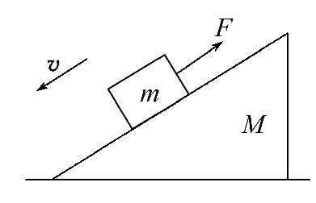
1.(2016·开封模拟)质量为m的物体在沿斜面向上的拉力F作用下沿放在水平地面上的质量为M的粗糙斜面匀速下滑,此过程中斜面体保持静止,则斜面与地面间( )
A.没有摩擦力
B.摩擦力的方向水平向右
C.支持力为(M+m)g
D.支持力小于(M+m)g
【解析】选D。设斜面倾角为θ,整体受力分析,根据共点力平衡得,地面对斜面体的摩擦力f=Fcosθ,方向水平向左。支持力N=(M+m)g-Fsinθ,即支持力小于(M+m)g。故D正确,A、B、C错误。
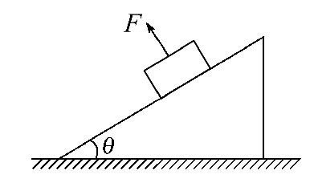
2.(2016·江门模拟)如图所示,放在斜面上的物体受到垂直于斜面向上的力F作用始终保持静止,当力F逐渐减小后,下列说法正确的是( )
A.物体受到的摩擦力保持不变
B.物体受到的摩擦力逐渐增大
C.物体受到的合力减小
D.物体对斜面的压力逐渐减小
【解析】选A。对物体受力分析,物体受重力、支持力、静摩擦力和拉力,如图所示：
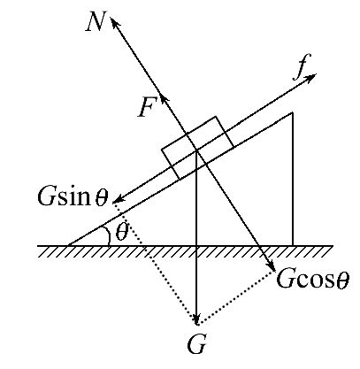
因为物体始终静止,处于平衡状态,合力一直为零,根据平衡条件,有：
垂直斜面方向：F+N=Gcosθ
Gcosθ不变,所以F逐渐减小的过程中,N逐渐变大,根据牛顿第三定律,物体对斜面的压力增大。
平行斜面方向：f=Gsinθ
G和θ保持不变,故f保持不变,故A正确。
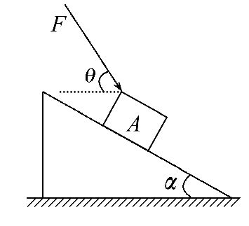
3.(2016·上饶模拟)如图所示,一质量为m的物体A恰能在倾角为α的斜面体上匀速下滑。若用与水平方向成θ角、大小为F的力推A,使A加速下滑,斜面体始终静止。下列关于斜面体受地面的摩擦力的说法正确的是( )
A.大小为0
B.方向水平向左,大小为Fcosθ
C.方向水平向左,大小为mgcosαsinα
D.方向水平向右,大小为mgcosαsinα
【解析】选A。匀速下滑时,对A受力分析,A受重力、支持力、滑动摩擦力,根据平衡条件：摩擦力与支持力的合力与重力等大反向,即斜面对物体的作用力方向竖直向上,根据牛顿第三定律,则物体对斜面的作用力方向竖直向下。当用与水平方向成θ角、大小为F的力推A时,A所受斜面的支持力增大,摩擦力f=μN也增大,但是支持力N与摩擦力f成比例地增大,其合力的方向仍然竖直向上,保持不变,则物体对斜面的作用力的方向仍然竖直向下,只是数值上变大,故斜面没有运动的趋势,不受地面的摩擦力,A正确。
4.(多选)(2016·九江模拟)如图所示,皮带运输机将物体匀速地送往高处,下列结论正确的是( )
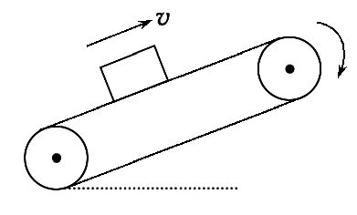
A.物体受到与运动方向相同的摩擦力作用
B.传送的速度越大,物体受到的摩擦力越大
C.物体所受的摩擦力与皮带传送的速度无关
D.物体受到的静摩擦力为物体随皮带运输机上升的动力
【解析】选A、C、D。物体随皮带运输机一起上升的过程中,物体具有相对于皮带下滑的趋势,受到沿皮带向上的摩擦力作用,是使物体向上运动的动力,其大小等于物体重力沿皮带向下的分力,与皮带传送的速度大小无关,故A、C、D正确,B错误。
考点二 动态平衡
易错  点 | 1.不能正确地进行力的合成和分解。  2.不能正确地利用图解法、三角形相似法和函数法解决动态平衡问题。
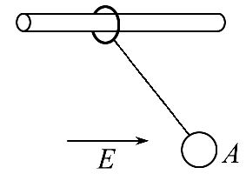
1.(多选)一套有细环的粗糙杆水平放置,带正电的小球通过绝缘细线系在细环上,并将整个装置放入一水平的匀强电场中,处于平衡状态,如图所示。现在将电场稍加大一些,小球再次平衡,下列说法正确的有( )
A.细线对细环的拉力保持不变
B.细线对带电小球的拉力变大
C.细环所受的摩擦力变大
D.粗糙杆对细环的支持力保持不变
【解析】选B、C、D。将电场稍加大一些,小球所受的电场力增大,设细线与竖直方向的夹角为θ,对带电小球由平衡条件得：水平方向F_{T}sinθ=qE,竖直方向F_{T}cosθ=mg,解得细线对带电小球的拉力变大,选项A错误,B正确。把小球和细环看做一个整体,水平方向F_{f}=qE,竖直方向F_{N}=(M+m)g,小球所受电场力增大,细环所受的摩擦力变大,竖直方向二者所受重力不变,粗糙杆对细环的支持力保持不变,选项C、D正确。
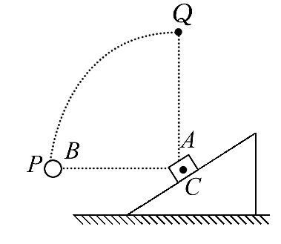
2.如图所示,在一绝缘斜面C上有一带正电的小物体A处于静止状态。现将一带正电的小球B沿以A为圆心的圆弧缓慢地从P点转至A正上方的Q点处,已知P、A在同一水平线上,且在此过程中物体A和C始终保持静止不动,A、B可视为质点。关于此过程,下列说法正确的是( )
A.物体A受到斜面的支持力先增大后减小
B.物体A受到斜面的支持力一直增大
C.地面对斜面C的摩擦力先增大后减小
D.地面对斜面C的摩擦力先减小后增大
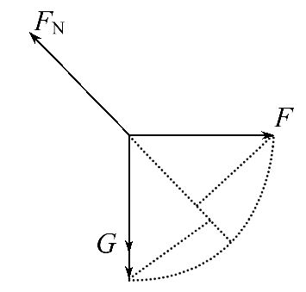
【解析】选A。对A受力分析如图,重力大小、方向不变,支持力F_{N}方向不变,小球B顺时针移动时,库仑力F也顺时针转,由图可知A对,B错;对A、C取整体为研究对象,库仑斥力大小恒定,沿水平方向分力减小,地面对C的摩擦力一直减小至0,C、D错。
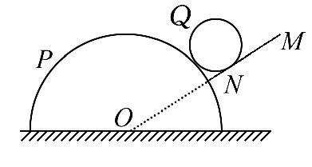
3.半圆柱体P放在粗糙的水平面上,有一挡板MN,延长线总是过半圆柱体的轴心O,但挡板与半圆柱不接触,在P和MN之间放有一个光滑均匀的小圆柱体Q,整个装置处于静止状态,如图是这个装置的截面图,若用外力使MN绕O点缓慢地顺时针转动,在MN到达水平位置前,发现P始终保持静止,在此过程中,下列说法中正确的是( )
A.MN对Q的弹力逐渐增大
B.MN对Q的弹力先增大后减小
C.P、Q间的弹力先减小后增大
D.Q所受的合力逐渐增大
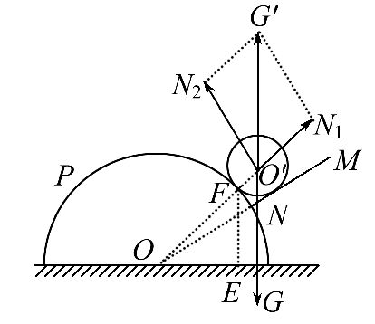
【解析】选A。对小圆柱体Q受力分析,受到重力G、P给它的支持力N₁和挡板MN给它的支持力N₂,用三角形定则,力的三角形△N₁O′G′与几何三角形△EFO是相似三角形,根据对应边成比例,N₁的大小变化与EF边的长度变化成比例,N₂的大小变化与OE长度变化成比例,当挡板MN顺时针转动时,EF边变短,则N₁变小,OE边长度变长,则N₂变大,所以A选项正确,B、C选项错误;由于MN缓慢转动,整个过程处于动态平衡,Q的合力可以看成是0,所以D选项错误。
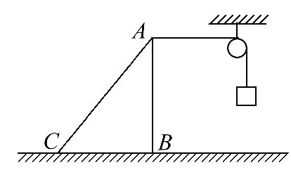
4.(2016·南昌模拟)如图所示,竖直轻杆AB在细绳AC和水平绳拉力作用下处于平衡状态。若AC加长,使C点左移,AB仍保持平衡状态。细绳AC的拉力T和杆顶A点受到的压力N与原先相比,下列说法正确的是( )
A.T和N都减小 B.T和N都增大
C.T增大,N减小 D.T减小,N增大
【解析】选A。设细绳AC与地面的夹角为α,结点A受到三个力的作用,细绳AC的拉力T、水平绳向右的拉力F(大小、方向均不变,等于所挂物体重力的大小mg)、轻杆AB对A点向上的弹力N′,根据物体的平衡条件有：T==,N′=
Ftanα=mgtanα。因AC加长,C点左移,细绳AC与地面的夹角α减小,所以细绳AC的拉力T、轻杆AB对A点向上的弹力N′均减小。根据牛顿第三定律可知A点受到的压力N与N′是作用力与反作用力关系,故A点受到的压力N减小,选项A正确。
关闭Word文档返回原板块

